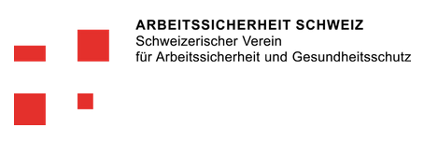

Pandemie Infoveranstaltung
Coronavirus und co. – Wie können Sie Ihre Mitarbeitenden schützen?
Es ist die Zeit der Viren. Das Corona-Virus sorgt für Schlagzeilen, aber auch die saisonale Grippe hat die Schweiz und Europa im Griff. Die gute Nachricht: Man kann das Risiko sich und andere anzustecken, minimieren. Der Verein Arbeitssicherheit Schweiz organisiert dazu zwei Infoveranstaltungen. Melden Sie sich noch heute an und schützen Sie Ihren Betrieb.
Was muss eine Gemeinde tun, wenn bei einer Pandemie eine Vielzahl von Mitarbeitenden auszufallen droht? Wie sollen die betrieblichen Funktionen sichergestellt werden? Fragen, auf die jede Gemeinde in der Schweiz selbstständig vorbereitet sein muss. Auch lokale Epidemien, wie z.B. ein Ausbruch des Norovirus in einem Alters- und Pflegeheim, stellt die Verantwortlichen vor eine harte Probe. Der Verein Arbeitssicherheit Schweiz veranstaltet zwei Informationsveranstaltungen mit Fokus auf den Umgang mit dem Handbuch «Betriebliche Pandemieplanung» sowie Präventive Schutzmassnahmen (Hygiene):
10. März 2020 Solothurn, Altes Spital Solothurn
18. März 2020 Zürich, Mainaustrasse 30
8:30 bis 12:00 Uhr
Kosten:
CHF 280.- für Mitglieder des Vereins Arbeitssicherheit Schweiz; CHF 350.- für Nicht-Mitglieder
Anmelden können Sie sich direkt auf der Webseite von Arbeitssicherheit Schweiz. Beschränkte Platzzahl.

